新 书 推 荐

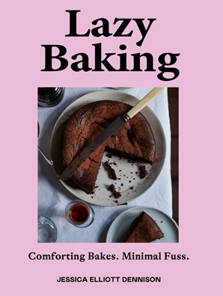
中文书名：《懒人烘焙》
英文书名：LAZY BAKING
作 者：JESSICA ELLIOT DENNISON
出 版 社：Quadrille
代理公司：ANA/Connie
出版时间：2021年9月
代理地区：中国大陆、台湾
页 数：176页
审读资料：电子材料
类 型：时尚生活/烹饪

内容简介：

非面包师的烘焙手册。出自畅销书《锡罐魔法》的作者之手，《懒人烘焙》是一本在一天中的任何时候都可以使用的无繁琐、省时的烘焙食谱。

在新冠疫情的封锁期间，对烘焙的需求有所增加，但如果你从未尝试过，这似乎具有挑战性，无从下手。咸味和甜味食谱告诉你烘焙并不复杂。

早餐可以选择一杯的薄煎饼，午餐可以选择蘸有热门配料的快速酸奶面饼，“把它们全部放进食品加工机”可以解决下午想吃的东西，周末聚会可以选择令人印象深刻的三种配料的布丁和冰淇淋。

还有很多可以替代的方法，这样你就可以用掉冰箱或食品室里当前可能有的东西，以及当季可能有的东西。

这本食谱对于任何想要做出现代新鲜美食的人来说都是完美的，它既简单又有益，而且保证会给人留下深刻的印象，这要感谢所有聪明、有用的小窍门。

作者简介：

杰西卡·埃利奥特·丹尼森(Jessica Elliott Dennison)是爱丁堡科学路上备受喜爱的埃利奥特餐厅的创始人。她在Sciennes路27号的开放式厨房里为当地社区制作了每周变化的、季节性的菜单，还有简单的烘焙、优质的咖啡和发酵饮料。她在科学路21号(21 Sciennes road)新开的商店是一个令人鼓舞的空间，它结合了储物柜配料、贴心的家居用品、奶酪、葡萄酒和受童年、假期以及最能启发杰茜的制造者和艺术家启发的自制产品。

除了经营埃利奥特，杰西还是饮食文化杂志的定期撰稿人，包括《信使》(Courier)和《莉兹·厄尔·福尔斯》(Liz Earle Wellbeing)。她的食谱被刊登在Vogue、《每日电讯报》、Monocle、Delicious、Homes and Interiors和Good Food等杂志上。

内文插图：

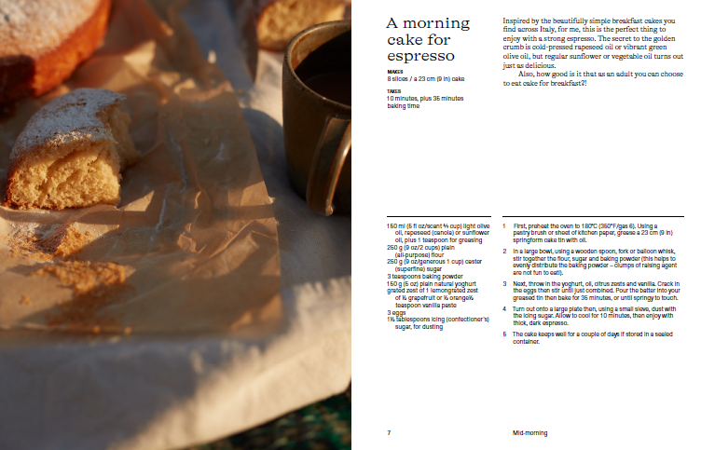

谢谢您的阅读！
请将回馈信息发至：萧涵糠(Connie Xiao)
安德鲁﹒纳伯格联合国际有限公司北京代表处
北京市海淀区中关村大街甲59号中国人民大学文化大厦1705室, 邮编：100872
电话：010-82449325
传真：010-82504200
Email: Connie@nurnberg.com.cn
网址：www.nurnberg.com.cn
微博：http://weibo.com/nurnberg
豆瓣小站：http://site.douban.com/110577/
微信订阅号：ANABJ2002


